Domáca príprava – NEMECKÝ JAZYK
Obdobie : apríl 2020
Meno vyučujúcej : Mgr. Zuzana Snopová

Milí moji žiaci – nemčinári,
zdravím vás všetkých už opäť. Prišiel čas na to, aby sme si zadali ďalšie úlohy a podnety pre vašu domácu prácu.
Je mi úplne jasné, že takýto spôsob učenia nie je pre vás a vašich rodičov jednoduchý. Určite nechcem nikomu v tejto – už tak náročnej – situácii pridávať starosti.
Na druhej strane ale nemôžeme úplne stratiť kontakt s učením, úlohami, objavovaním nového.....
Preto dnes budú úlohy vyzerať trošku inak, ako naposledy.
Verím, že marcové zadanie ste zvládli a pomaličky ste sa prelúskali textami aj cvičeniami v lekcii....
Želám vám aj vašim rodinám všetko dobré, držte sa, dávajte si na seba pozor .

A teraz pekne po poriadku, jednotlivé skupiny – každý si nájdete svoje úlohy, dolu máte spoločný text :

TRIEDA 7A/7B :
- Na strane 25 v učebnici nájdete inštrukcie k výrobe plagátu : Das ist mein Land
- Vašou úlohou je nakresliť mapu Slovenska, označiť na nej dôležité mestá a oblasti, nalepiť obrázky, ktoré vystihujú našu krajinu a napísať krátky text podľa vzoru v cvičení 2a ( odpovieš na otázky ) .
- Tento projekt nestraťte, ohodnotím ho, keď sa stretneme. Keďže je s tým veľa práce a musíte prejaviť viacero zručností a schopností, máte možnosť dostať dve známky – za prácu pri výrobe textu a za celkové prevedenie projektu.
- Výroba pexesa – slovná zásoba ŠKOLA ( vyučovacie predmety, písacie potreby )
- Vyrobíte si doma vlastné pexeso so slovnou zásobou ŠKOLA – pexeso bude pozostávať z 25 nemeckých slov + 25 slovenských.
- Na kartičke s nemeckým slovíčkom bude vždy aj obrázok
( nakreslíš alebo nalepíš obrázok ), na slovenskej kartičke stačí len slovo.
- Zahraj sa pexeso s rodičmi alebo súrodencom
- Naštudovanie materiálu „ Veľká noc v Nemecku“ ( nájdeš nižšie – pod ostatnými úlohami pre ôsmakov a deviatakov)

TRIEDA 8A / 8B + TRIEDA 8C/ 8H :

- Zapíšte si do zošita nasledovnú slovnú zásobu k téme Zdravie, ľudské telo ( teraz veľmi aktuálna téma....) a naučte sa:

der Arzt = lekár
die Krankenschwester = zdravotná sestra
das Krankenhaus = nemocnica
die Krankheit = choroba
die Wunde = rana
die Spritze = injekcia
das Medikament = liek
der Unfall = úraz
die erste Hilfe = prvá pomoc

Ich fühle mich nicht wohl. = Necítim sa dobre.
Wo ist das nächste Krankenhaus? = Kde je najbližšia nemocnica?
Der nächste, bitte! = Ďalší, prosím!
Tut es weh? = Bolí to?
Wird es wehtun? = Bude to bolieť?
Wo tut es Ihnen weh? = Kde Vás to bolí?
Alles tut mir weh. = Všetko ma bolí.
Mir ist schwindlig. = Je mi na odpadnutie.
Wie fühlst du dich? = Ako sa cítiš?
Ich fühle mich schon besser. = Už sa cítim lepšie.
Atme tief ein! = Dýchaj zhlboka!
Sie hat eine Grippe bekommen. = Dostala chrípku.
Dagegen gibt es ein Medikament. = Na to existuje liek.
Ich habe etwas mit meinem Knie. = Mám niečo s kolenom.
Es ist nötig, die Blutung zu stillen. = Je nutné, zastaviť krvácanie.
das Fieber messen = merať teplotu ( horúčku )
das Mittel gegen Schmerzen = liek proti bolesti
die ärztliche Untersuchung = lekárska prehliadka
er liegt mit einer Grippe = leží s chrípkou ( on )
- S pomocou slovníka ( internetu .....ak nemáte doma slovník ) a doterajších vedomostí si do zošita preložte nasledujúce vety:
Som chorý. .....................................................................................................................
Mám nádchu. .....................................................................................................................
Musím piť čaj. .....................................................................................................................
Veľa spím a oddychujem.......................................................................................................
Nemôžem ísť do školy............................................................................................................
Chýbajú mi kamaráti..............................................................................................................
Často pozerám TV a čítam knihy............................................................................................
Chcem byť zdravý...................................................................................................................
+ vyhľadaj názvy 10 ochorení v nemčine a zapíš si ich do zošita ( cukrovka, osýpky, rakovina, astma......)

3.Výroba pexesa – slovná zásoba Ľudské telo, zdravie ( časti tela, choroby,...)
- Vyrobíte si doma vlastné pexeso so slovnou zásobou Ľudské telo, choroby – pexeso bude pozostávať z 25 nemeckých slov + 25 slovenských.
- Na kartičke s nemeckým slovíčkom bude vždy aj obrázok ( platí len pre časti tela )
( nakreslíš alebo nalepíš obrázok ), na slovenskej kartičke stačí len slovo.
- Zahraj sa pexeso s rodičmi alebo súrodencom

- Naštudovanie materiálu „ Veľká noc v Nemecku“ ( nájdeš nižšie – pod úlohami pre deviatakov)

TRIEDY 9.A + 9B/ 9H
- K téme Bývanie si zapíšte do zošita nasledujúcu slovnú zásobu :
der Tisch – stôl die Lampe - lampa das Sofa – pohovka
der Spiegel – zrkadlo die Wand – stena das Regal - regál
der Stuhl – stolička die Vase - váza das Bett – posteľ
der Blumentopf – kvetináč die Kommode – komoda das Bild - obraz
der Teppich – koberec die Tür – dvere das Fenster – okno
der Schrank – skriňa die Steckdose – el. zásuvka das Rollo - roleta
der Sessel – kreslo die Waschmaschine – práčka das Kissen - vankúš
der Kühlschrank – chladnička die Dusche – sprcha das Bügelbrett – žehl.doska

- K téme Zvieratá si vyhľadajte ( v slovníku, na internete.....) a zapíšte do zošita :
- 5 názvov domácich zvierat
- 5 názvov zvierat žijúcich v lese
- 5 názvov zvierat ( živočíchov ) žijúcich v mori
- 5 názvov zvierat žijúcich v exotických krajinách
+ Do zošita desiatimi vetami opíšete svojho domáceho miláčika alebo ľubovoľné zviera,
ktoré sa Vám páči ( názov, krajina pôvodu, vonkajší vzhľad, správanie, vlastnosti,
spôsob života )

3.Výroba pexesa – slovná zásoba Bývanie ( miestnosti v byte, nábytok, predmety )
- Vyrobíte si doma vlastné pexeso so slovnou zásobou BÝVANIE – pexeso bude pozostávať z 25 nemeckých slov + 25 slovenských.
- Na kartičke s nemeckým slovíčkom bude vždy aj obrázok ( platí len pre nábytok a predmety, nie miestnosti- nakreslíš alebo nalepíš obrázok ), na slovenskej kartičke stačí len slovo.
- Zahraj sa pexeso s rodičmi alebo súrodencom

4.Naštudovanie materiálu „ Veľká noc v Nemecku“ - nájdeš nižšie....

OSTERN = VEĽKÁ NOC
Decká – nasledujúci opis zvykov v Nemecku platí, samozrejme, pre bežnú situáciu…..Samozrejme, že momentálne nejaké cestovanie za rodinou, bohoslužby, návštevy galérií a hromadné udalosti nie sú možné. Ale za „normálnej“ situácie prebiehajú veľkonočné sviatky presne tak, ako je dolu popísané.
Vy si tie vaše sviatky s rodinami užite – pokiaľ to situácia dovolí – v zdraví a pohode!

Das Ostern čiže Veľká noc patrí v Nemecku k najobľúbenejším sviatkom. Predznamenáva totiž dlhoočakávaný príchod jari po tuhej zime a ukončenie pôstu.
Na zvyky, bez ktorých si na Slovensku Veľkú noc ani nevieme predstaviť, ako oblievanie dievčat studenou vodou či šibanie korbáčmi, tu ale nenatrafíte. Obľúbenou činnosťou na Veľkonočný pondelok je niečo celkom iné, hľadanie veľkonočných vajíčok.
Štátnymi sviatkami sú v Nemecku Veľký piatok a Veľkonočný pondelok, počas týchto dvoch dní sú obchody, úrady, banky aj pošty zatvorené. Vlaky a autobusy jazdia v obmedzených časoch. Školy mávajú veľkonočné prázdniny a to zvyčajne približne dva týždne okolo veľkonočného víkendu. Mnohí Nem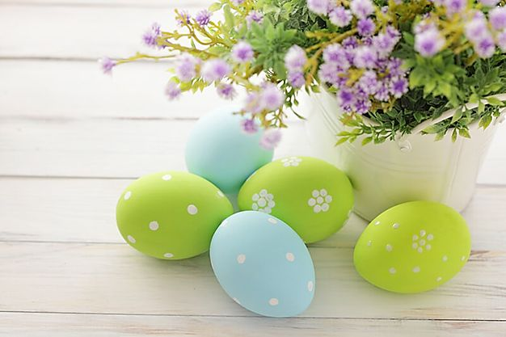ci počas sviatkov cestujú, či už za rodinou alebo na výlet. Ak sa rozhodnete využiť tento čas na návštevu múzeá či galérie, pravdepodobne tu natrafíte na mnohých ďalších, ktorí mali podobný úmysel. Preplnené môžu byť aj vlaky či autobusy, ak sa chystáte do reštaurácie, je dobré si v nej vopred zarezervovať miesto.
Asi najpopulárnejším maskotom Veľkej noci je Veľkonočný zajac, ktorého hlavnou úlohou je poschovávať pred deťmi veľkonočné vajíčka a iné maškrty, či darčeky. Veľkonočný zajac je známy po celkom svete a k Veľkej noci jednoducho patrí, malokto ale vie, že pochádza práve z Nemecka. Prvý krát ho vo svojich poznámkach spomenul v roku 1684 profesor medicíny z Heidelbergu. Kritizoval totiž zlý vplyv prejedania sa veľkonočnými vajíčkami na ľudský organizmus. Vďaka nemeckým a švajčiarským novousadlíkom sa neskôr tento zvyk dostal aj do Spojených štátov, kde schováva vajíčka dodnes.
Na Veľkú noc sa Nemci pripravujú zdobením svojich príbytkov či záhrad a podobne ako u nás maľujú veľkonočné vajíčka. Zvykom je ozdobiť tiež veľkonočnými vajíčkami konáriky a vložiť ich do vázy, takúto kyticu volajú der Osterbaum.
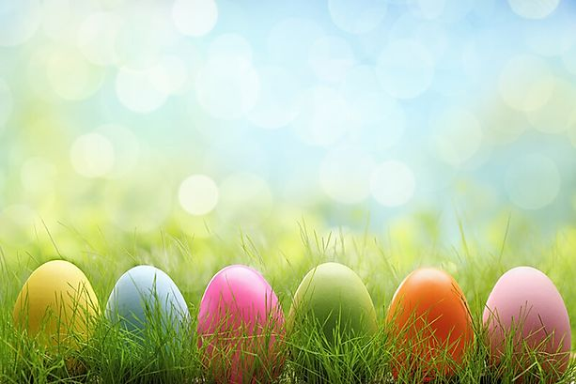
Zelený štvrtok, čiže Gründonnerstag je rovnako ako u nás pracovný deň. Veriaci chodia do kostola, aby si pripomenuli poslednú večeru Ježiša Krista. Blíži sa koniec pôstneho obdobia, pred Veľkou nocou sa treba očistiť a v niektorých rodinách preto jedávajú iba zeleninu, väčšinou špenát alebo bylinkové polievky.
Počas Veľkého piatka (Karfreitag) je v Nemecku štátny sviatok, nechodí sa do práce a zatvorené sú všetky obchody. Väčšina rodín v tento deň jedáva jedlá z rýb alebo bylinkové omáčky so zemiakmi varenými v šupke.
Na Bielu sobotu sa v mnohých mestách konajú na námestiach veľkonočné trhy. Nájdete na nich ručne vyrobené veľkonočné vajíčka, rôzne dekorácie či remeselné výrobky. Po nákupoch a nabažení sa príjemnej sviatočnej atmosféry býva zvykom zastaviť sa v pekárni pre tradičný veľkonočný koláč v tvare jahňaťa. Tento koláč sa volá das Gebackene Osterlamm a obľubený je najmä u detí, býva ale aj nemusí byť naplnený krémom. Obľúbený je tiež Osterbrot, ktorý je podobný slovenskému mazancu alebo Rosinenbrot, čiže sladký chlieb s hrozienkami.
Najdôležitejším sviatkom je rovnako ako u nás Veľkonočná nedeľa. Mnohé rodiny chodia na omšu, na ktorej si nechajú farárom posvätiť košík so sladkým chlebom, vajíčkami či šunkou. Po omši nasleduje tradičný veľkonočný obed, pri ktorom sa zíde celá rodina. V Nemecku je zvykom na Veľkonočnú nedeľu jedávať krupicovú polievku a jahňacie mäso väčšinou so šalátom, v ktorom sú okrem zeleniny aj vajíčka. Deti si počas Veľkonočnej nedele vyrábajú slamené hniezda, ktoré rodičia skryjú v dome alebo v záhrade. Do nich potom veľkonočný zajac zanesie rôzne farebné vajíčka a iné maškrty, niekedy to môžu byť aj väčšie darčeky. Na Veľkonočný pondelok ich potom deti hľadajú.
Pri príprave veľkonočných dobrôt sa môžete sa inšpirovať aj týmto receptom. Nezabudnite ale, že naň potrebujete formu na pečenie v tvare jahniatka, prípadne zajaca, sliepky alebo kohúta.
Potrebujete naň:
250 gramov masla,
250 gramov kryštálového cukru,
1 vrecúško vanilkového cukru,
5 vajec,
375 g hladkej múky,
½ čajovej lyžičky citrónovej kôry,
5 polievkových lyžíc mlieka,
2 a ½ čajovej lyžičky prášku do pečiva,
práškový cukor na posypanie.
Príprava koláča nie je zložitá, zvládnete to približne za pol hodinu:
Maslo, cukor a vanilkový cukor vymiešajte spolu do peny, pridajte vyšľahané vajíčka, citrónovú kôru, preosiatu múku spolu s práškom do pečiva a napokon prilejte mlieko zohriate na izbovú teplotu. Cesto vylejte do maslom vymastenej a múkou, strúhankou alebo kokosom vysypanej formy. Ak máte viac druhov zvieratkovských foriem, rozdeľte cesto na viac častí. Rúru predohrejte na 180 stupňov a pečte 40 minút. Keď bude koláč upečený, opatrne ho vyberte z formy a posypte práškovým cukrom.
Dobrú chuť a Frohe Ostern!

